多地点カメラを用いた見守りサービスにおける

第三者のプライバシデータ流出比の定量評価

田村 崚† 干川 尚人† 下馬場 朋禄‡ 伊藤 智義‡

†国立高専機構小山高専 〒323-0806 栃木県小山市中久喜771  
‡千葉大学 〒263-8522 千葉市稲毛区弥生町1-33

E-mail: †{s2014ee42, hoshikawa.naoto}@oyama-ct.ac.jp, ‡{ itot, shimobaba}@faculty.chiba-u.jp

**あらまし** 近年のInternet of Things (IoT) 技術の発展により，センサネットワークによる情報処理サービスは屋内外を問わない広範囲での応用が期待されている．そのような広域センササービスでは無関係な第三者のプライバシデータも収集されることが問題になるが，実際のサービスを想定した第三者データの流出について定量的な評価はできていない．そこで我々は多地点に設置された監視カメラによる広域見守りサービスをユースケースとして，プライバシデータの生成量を算出するシミュレータを開発した．そこにJR松江駅ビル内に設置された人流センサのオープンデータを適用し，駅を利用する学生の登校時間見守りサービスのシミュレーションを実行した．本報告では現実の人流データに基づくプライバシデータの生成量を算出し，その結果から第三者データの流出率について分析した結果を示す．

**キーワード** センサネットワーク，プライバシ，クラウドサービス，Internet of Things (IoT)

Quantitative Evaluation of Transmission Ratio of Unnecessary Privacy Data in Safety and Tracking Application Using Multipoint Cameras.

Ryo TAMURA† Naoto HOSHIKAWA† Tomoyoshi SHIMOBABA‡ and Tomoyoshi ITO‡

†National Institute of Technology, Oyama College 771 Nakakuki,, Oyama-shi, Tochigi, 323-0806 Japan  
‡Chiba University 1-33 Yayoi-cho, Inage-ku, Chiba-shi, Chiba, 263-8522, Japan

E-mail: †{s2014ee42, hoshikawa.naoto}@oyama-ct.ac.jp, ‡{ itot, shimobaba}@faculty.chiba-u.jp

**Keywords** Sensor Network，Privacy，Cloud Computing，Internet of Things (IoT)

1. はじめに

近年のInternet of Things (IoT) の普及および画像処理技術の向上により，センサネットワークによる情報処理サービスは屋内外を問わない広範囲での応用が期待される．しかし，そのような広域センササービスは無関係な第三者のプライバシデータ (Negative Privacy Data，以下NPDと記載) も収集してしまう問題がある．プライバシデータ流出については多くの人が不安を感じており[1]，有用な見守りサービスの社会実装にはプライバシデータ保護能力について明示する必要がある．

本研究では多地点に設置された監視カメラを用いた登校者見守りサービスをユースケースとして，プライバシデータ生成量を算出するシミュレータを開発した．なお本シミュレーションにおける人流モデルにはJR松江駅ビル内に設置された人流センサのオープンデータ[2]を活用した．本報告では上述のシミュレータによって現実の人流データに基づくプライバシデータの生成量を算出し，NPD流出比について分析した結果を示す．

1. 研究動機

以前の研究では，センサネットワークを利用したアプリケーションにおけるプライバシデータ流出比の定量評価を可能とする数理モデルを提案した[3]．この研究では数理モデルの評価のために小学生などの登校見守りサービスを想定したシミュレーションを行ったが，プライバシデータの生成源となる第三者の人流はランダムウォークで設定しており実測値ではなかった．そこで本研究では実測値に基づくシミュレーションモデルを考案し，現実に即したNPD流出比評価を行った．

1. 提案手法
   1. オープンデータについて

本シミュレーションではG空間情報センターの公表している松江駅構内人流センサデータ（西日本旅客鉄道株式会社）[2]を利用する．このデータはセンサ19個ごとに「センサID, 日付, 時刻, In, Out, In累計, Out累計」が定義されており，そのセンシング結果は1分毎の合計が記録されている．このうち人流センサ15番は動作を確認できなかったため扱っていない．なお，本稿では2018年6月，平日の5時から24時のデータを扱っている．また，センサ位置，in/out情報は公開されている次の画像[2]に従う．

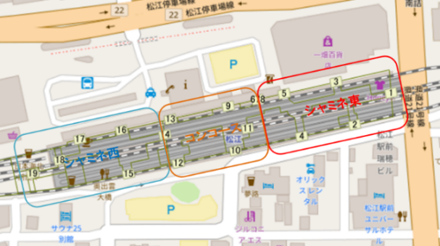

Fig.1：センサ設置位置図

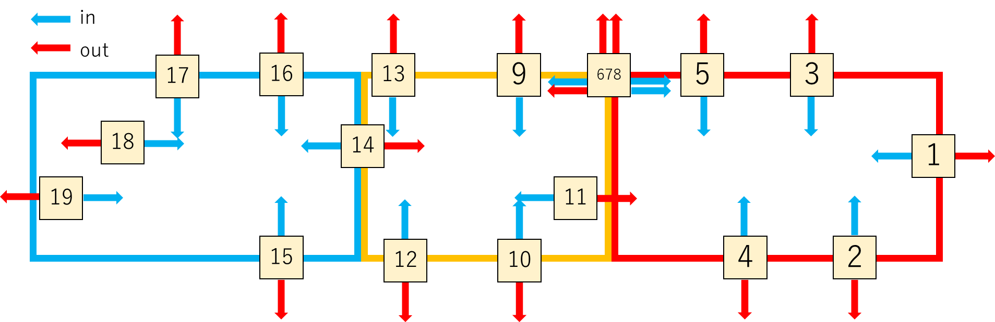

Fig.2：センサin/out定義図

* 1. シミュレーション方式

利用するオープンデータは人流の出入りを記録したセンサ値であるため，これを人の識別に用いる画像データに相当する値に換算する．まず，人流のin/out値について，これをそれぞれ撮影する仮想のカメラを設定し，人流データをカメラの撮影する画像データへ変換する．ここでFig3の示すようにカメラには撮影可能方向があり，人がカメラ正面を向き，かつセンシング可能な距離内にいた時にプライバシデータが生成される．シミュレータにおけるカメラの有効範囲は市販機器の屋外カメラを参考に15mとする[4][5]．サービス領域はオープンデータのセンサ配置図(Fig.1)で示す駅ビル構内とする．シミュレータでは位置を一辺1.25mのマスで表現することでFig.4で示す構内を定義しており，カメラのセンシング可能距離，人の移動速度はこのマスを最小単位に計算する．ここで(a)，(b)，(c)はそれぞれFig1のシャミネ東，コンコース，シャミネ西に対応している．これらのマスにはセンシング周期に応じた人の滞在時間が格納され，人流の向きも考慮してシミュレーションを行う．

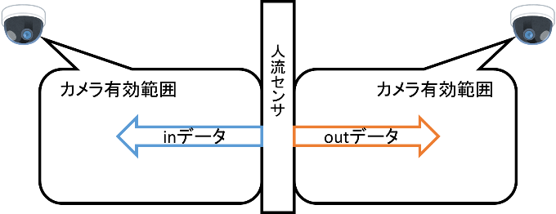

Fig.3：カメラ設置定義図

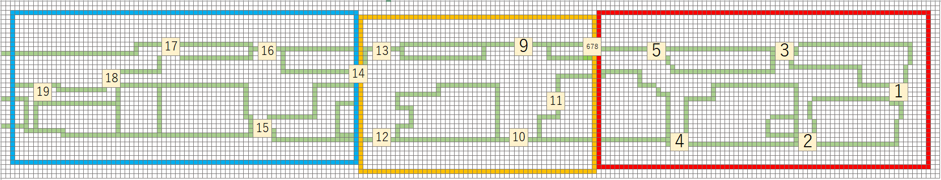

(a)



(b)



(c)

Fig.4：JR松江駅モデル化図

1. シミュレータの設計
   1. シミュレーションのサービスモデル

先行研究では通学路に設置されたカメラを使った見守りサービスのユースケースを想定したシミュレーションを行った[6]．今回実施するシミュレーションはカメラで取得した画像データによって見守りサービスを行うが，これには画像データから対象者を識別する処理が必要である．現在，IoTセンサデータを解析するためのクラウドサービスが多く提供されており [7][8]，このようなプラットフォームでは見守りに使用するカメラが生成する画像データをクラウド上のサーバへ送信することでサービス実装が可能であり，本シミュレーションはこのような環境を想定する．なお，モデルの簡略化のために全てのカメラの画像送信周期及びセンシング周期を1sに統一する．

* 1. 見守りサービスの対象者設定

見守りサービスのユースケースは決まった時間に多く駅を利用する学生を想定し，これを見守り対象者とする．また，サービス時間は学校の登校時間として7時から8時を設定した．以降，見守り対象者である学生を単に「対象者」と記載する．対象者の移動速度は1.25m/sを設定した．Table.1にサービス時間における1日あたりの平均人流センサデータ数を示す．なお，「センサ通過のべ人数」とはin/outデータ両方を加算した値である．

Table.1：登校時人流センサ毎の総データ量

|  |  |  |  |  |  |
| --- | --- | --- | --- | --- | --- |
| センサ番号 | 1 | 2 | 3 | 4 | 5 |
| センサ通過のべ人数 | 0 | 0 | 2 | 0 | 2 |
| センサ番号 | 6 | 7 | 8 | 9 | 10 |
| センサ通過のべ人数 | 94 | 14 | 68 | 452 | 514 |
| センサ番号 | 11 | 12 | 13 | 14 | 15 |
| センサ通過のべ人数 | 1181 | 277 | 811 | 0 | × |
| センサ番号 | 16 | 17 | 18 | 19 | **総和** |
| センサ通過のべ人数 | 0 | 0 | 0 | 0 | **3415** |

ある人物が駅を通過する際には少なくとも駅への流入時と流出時の2つのデータを生成すると考えられる．この仮定とTable.1から，一日当たりの7時から8時の駅利用者をおおよそ1700人分と見積もる．ここで鉄道利用者に占める学生の割合は全体の7％程度[9]というデータから，対象者の最大人数を全体の10％程度とし，200人と設定した．対象者が駅を通過する際に使う流入口は，電車を利用して駅周辺の学校へ登校する学生を想定して，改札口の人流を計測する11番で固定とし，流出口は駅の外周にある人流センサ番号のセンサ通過のべ人数の数値を利用し，確率的に選択した．利用される流出口の利用率をFig.5に示す，例として人流センサ11番から流入し，人流センサ13番から流出する際の対象者のルートをFig.6に青色で示す．

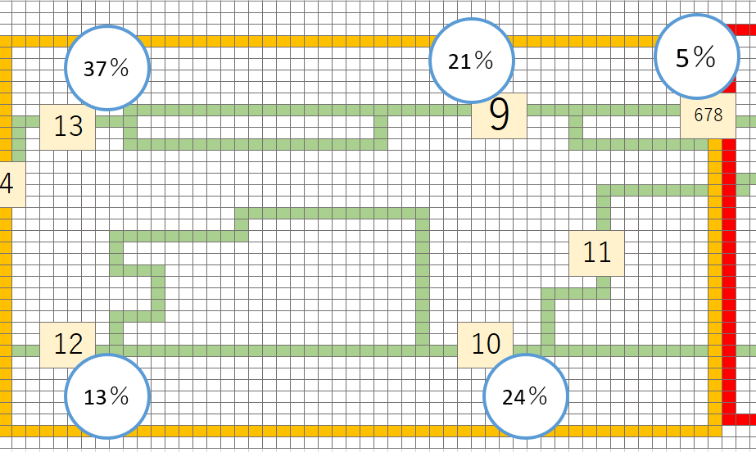

Fig.5流出口使用割合

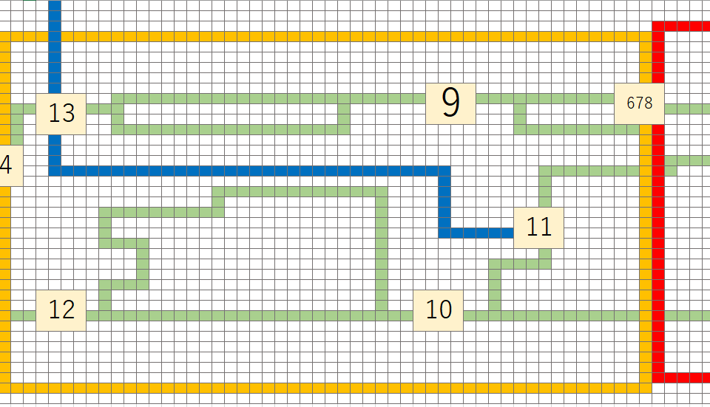

Fig.6登校者移動ルート例

* 1. シミュレーション内容

以上の条件のもと登校者見守りサービスをシミュレーションし，サービス開始時刻毎のNPD流出比についてのグラフ，登校見守りサービスにおけるセンサ毎のNPD流出比についてのグラフ，そして登校見守りサービスに置ける対象者人数毎のNPD流出比のグラフを導出した．

1. シミュレーション結果

5時から24時の間，1時間毎に200人学生に対する登下校見守りサービスを行った際のNPD流出比を算出した．サービス開始時刻毎のNPD流出比のグラフを次に示す．NPD流出比は全カメラのデータが一か所に集約され計算されるが，これはクラウドサーバへすべてのデータを送信した時のNPD流出比に当てはめることができる．登校者見守りサービスをシミュレーションした際のセンサ毎のNPD流出比グラフをFig.8に示す．ここでは3-1節で述べた通り，人流センサ15番は除外している．登校者見守りサービスにおいて対象者を0人から200人まで，10人刻みで変動させた際のNPD流出比のグラフをFig.9に示す．

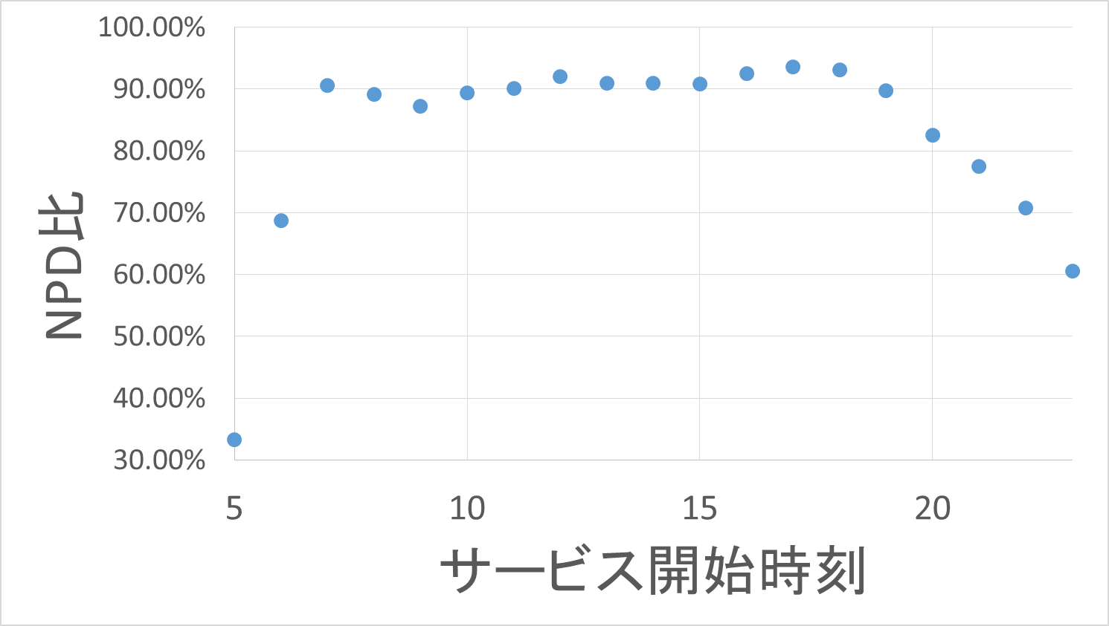

Fig.7時刻-NPD流出比図

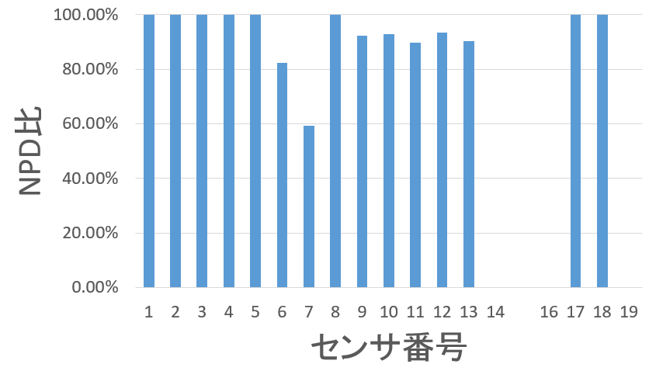

Fig.8センサ番号-NPD流出比図

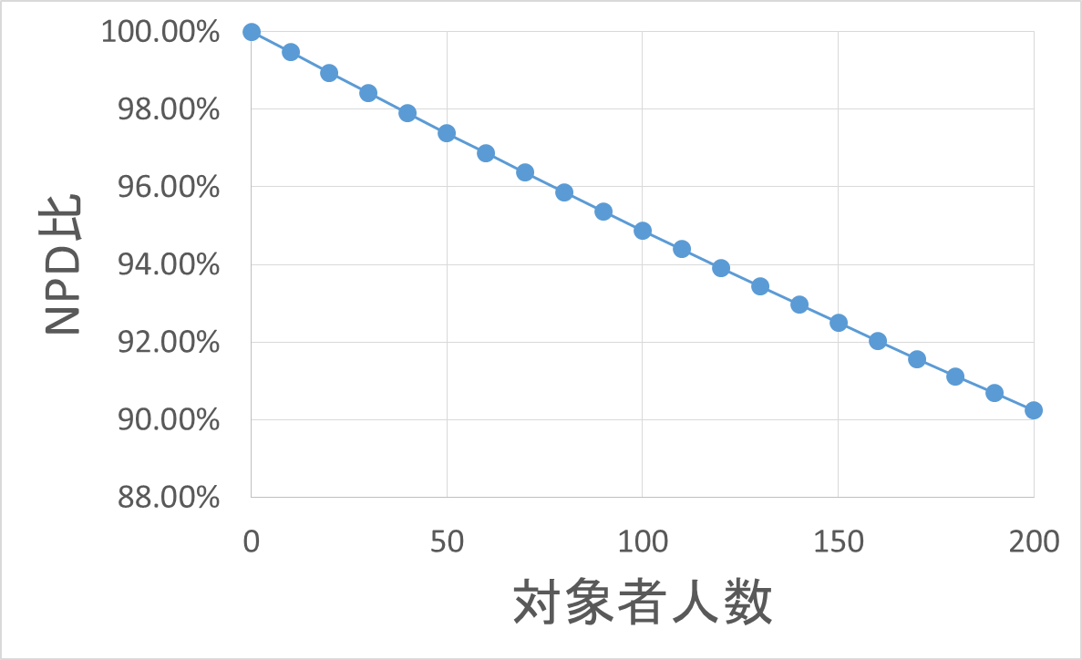

Fig.9登校者人数-NPD流出比図

1. 考察
   1. 時刻とNPD流出比の関係について

Fig.7から，7時から20時の間絶えずプライバシデータ流出比が80％を下回らないことがわかる．早朝，深夜に学生見守りサービスを行うのであればNPD比は比較的小さくなるが，その時間に学生が駅を利用するとは考えにくい．

* 1. センサ番号とNPD流出比の関係について

Fig.8からセンサ毎にNPD流出比に差があることが確認できる．対象者をセンシングしない場合， NPD流出比は100％になる．今回のシミュレーションでは1，2，3，4，5，8，17，18番の人流センサが該当し，今回のケースではこれらのセンサは不要であるが，対象者の移動範囲は不定であるため，サービスにおいて除外できない．しかし，仮にこのセンサをサービスから除くことができれば，NPD流出比は90.50％から90.29％と僅かながら確実に減少する（Table.2）．

Table.2 センサ番号とNPD流出比まとめ

|  |  |  |  |
| --- | --- | --- | --- |
| センサ  番号 | NPD量 | 対象者  データ量 | NPD  流出比 |
| 1 | 52 | 0 | 100.00％ |
| 2 | 52 | 0 | 100.00％ |
| 3 | 420 | 0 | 100.00％ |
| 4 | 43 | 0 | 100.00％ |
| 5 | 491 | 0 | 100.00％ |
| 6 | 23832 | 5146 | 82.24% |
| 7 | 3732 | 2573 | 59.19% |
| 8 | 17328 | 0 | 100.00% |
| 9 | 93567 | 7921 | 92.20% |
| 10 | 101864 | 7992 | 92.73% |
| 11 | 297792 | 34599 | 89.59% |
| 12 | 61536 | 4388 | 93.34% |
| 13 | 180524 | 19416 | 90.29% |
| 14 | 0 | 0 | 0.00% |
| 15 | - | - | - % |
| 16 | 0 | 0 | 0.00% |
| 17 | 51 | 0 | 100.00% |
| 18 | 48 | 0 | 100.00% |
| 19 | 0 | 0 | 0.00% |
| 全センサの合計 | 781332 | 82035 | 90.50％ |
| 100％以外  センサ合計 | 762847 | 82035 | 90.29％ |
| 削減した データ | 18485 | 0 | 0.21％ |

* 1. 登校者人数とNPD流出比の関係について

Fig.9から，200名の学生を見守りサービスの対象に設定してもNPD流出比は90％より大きいことがわかる．またNPD比が対象者人数に対して線形に減少していることから，駅利用者全体の人数と第三者人数の比がそのままNPDを表していると予想できる．対象者200人としたとき，これは駅利用者全体のおよそ10％になるが，その時のNPD流出比はおよそ90％である.

* 1. 見守りサービスにおけるクラウドモデル

本節ではクラウドプラットフォームを利用したモデルで実装するケースを考察する．本想定サービスは顔画像のような個人を識別可能なデータを解析することで見守りを行うので，そのサービス領域は対象者の映りにくい領域までカバーする必要がある．しかし対象者が映っていないセンサはNPD流出比を高める原因にもなる．6-2節で述べたように，サービスに使用しないセンサが生成するデータをサービス利用から除外できれば，NPD流出比を減らすことができるかもしれない．しかし，クラウドモデルはデータを特定の箇所へ収集してから分析を行う方式であるため，データを流出する前に不要なセンサを判別することはできない．

1. おわりに

本稿では人流センサのオープンデータを用いた登校者見守りサービスをシミュレーションし，NPD流出比を算出した．またNPD流出比を小さくするためにはどのような手法が考えられるかを述べた．今後は本稿で得られたNPD流出比を指標として，NPD流出比の削減を実現するアーキテクチャについて研究を進めていく．

**謝辞**

本研究では表示-非営利-継承 4.0 国際（CC BY-NC-SA 4.0）に準じて公開されている社会基盤情報流通推進協議会，人流解析チームの提供するオープンデータ“松江駅構内人流センサデータ”を利用した．また，Fig.1は西日本旅客鉄道株式会社の提供する「松江駅構内人流センサデータ」を加工して作成した．これら有用なデータの提供に感謝する．

**文 献**

1. 総務省，“情報通信白書 ICT白書，”特集 データ主導経済と社会変革 第1部，第2章，pp.79，2017．
2. 社会基盤情報流通推進協議会，人流解析チーム，“松江駅構内人流センサデータ”
3. 田村崚，小山高専, "センサネットワークを利用したアプリケーションにおける不要なプライバシデータ流通量の定量評価," 信学ソ大, BS-6-4, 2018.
4. “株式会社アルコム RD-CA213 AHDカメラ220万画素バレット型赤外線搭載屋外カメラ”https://www.arucom.ne.jp/store/g/g250-011409/  
    (参照 2018-12-20)
5. “株式会社アルコム 人相確認距離から防犯カメラを選ぶ。”https://www.arucom.ne.jp/sample/   
   (参照 2018-12-20)
6. 干川尚人，下馬場朋禄，伊藤智義，“地産地消型アーキテクチャによるセンサネットワークデータのプライバシ保護，”情報処理学会論文誌，vol.59，No.12，pp.2180-2190，Dec.2018.
7. “AWS IoT プラットフォーム”. https://aws.amazon.com/jp/s/dm/optimization/sem/iot-signup/ (参照 2018-12-20)
8. “PaaSで誰もがデータ分析”. 日経コンピュータ. http://tech.nikkeibp.co.jp/it/atclact/active/15/010700161/010700003/ (参照 2018-12-20)
9. 関東交通広告協議会，“交通広告調査レポート 2009，”鉄道利用者プロフィール，pp39